
Guide Calc
6.4

Chapitre 12
Macros
Automatiser les tâches répétitives
Droits d’auteur
Ce document est protégé par Copyright © 2020 par l’Équipe de Documentation de LibreOffice. Les contributeurs sont nommés ci-dessous. Vous pouvez le distribuer et/ou le modifier sous les termes de la Licence Publique Générale GNU (https://www.gnu.org/licenses/gpl.html), version 3 ou ultérieure, ou de la Licence Creative Commons Attribution
(https://creativecommons.org/licenses/by/4.0/), version 4.0 ou ultérieure.
Toutes les marques déposées citées dans ce guide appartiennent à leurs légitimes propriétaires.
Contributeurs
Ce chapitre est une adaptation mise à jour du Guide Calc de LibreOffice 6,2.
Ont contribué à cette édition
Steve Fanning | Leo Moons
Ont contribué aux éditions précédentes
Andrew Pitonyak | Barbara Duprey | Jean Hollis Weber
Simon Brydon | Steve Fanning
Traduction
De cette édition
Traducteurs | Jean-Luc Vandemeulebroucke
Relecteurs | Philippe Clément
Des éditions précédentes
Traducteurs | Jean-Luc Vandemeulebroucke | Christian Chenal
Relecteurs | Philippe Clément
Retours
Veuillez adresser tout commentaire ou suggestion concernant ce document à la liste de diffusion de l’Équipe de Documentation : doc@fr.libreoffice.org
- Remarque
tout ce que vous envoyez à la liste de diffusion, y compris votre adresse mail et toute autre information personnelle incluse dans le message, est archivé publiquement et ne peut pas être effacé.
Date de publication et version du logiciel
Publié en XXX 20XX. Basé sur LibreOffice 6.4.
Utiliser LibreOffice sur un Mac
Sur Mac, certaines touches et certains éléments de menu sont différents de ceux utilisés sous Windows ou Linux. Le tableau ci-dessous donne quelques substitutions courantes pour les instructions de ce chapitre. Pour une liste plus détaillée, voyez l’aide de l’application et l’annexe A (Raccourci clavier) de ce guide.
Windows ou Linux | Équivalent Mac | Effet
Sélection du menu Outils > Options | LibreOffice > Préférences | Accès aux options de configuration
Clic droit | Control+clic ou clic droit selon la configuration de l’ordinateur | Ouvre un menu contextuel
Ctrl (Control) | ⌘ (Command) | Utilisé avec d’autres touches
Ctrl+Q | ⌘+Q | Quitter LibreOffice
F11 | ⌘+T | Ouvre l’onglet Styles du volet latéral

Table des matières
Introduction 1
Utiliser l’enregistreur de macro 1
Écrire vos propres fonctions 5
Créer une fonction macro 5
Utiliser une macro en tant que fonction 9
Avertissement de sécurité concernant les macros 9
Bibliothèques chargées / déchargées 10
Transmettre des arguments à une macro 12
Les arguments sont transmis en tant que valeurs 13
Écrire des macros qui se comportent comme les fonctions internes 13
Supprimer des macros de LibreOffice Basic 14
Accéder directement aux cellules 15
Tri 16
Aperçu des macros BeanShell, JavaScript et Python 18
Introduction 18
Macros BeanShell 19
Macros JavaScript 20
Macros Python 22
Conclusion 23

Introduction
Le chapitre 13, Débuter avec les macros, du Guide du débutant est une introduction aux fonctionnalités des macros disponibles dans LibreOffice. Le présent chapitre offre des informations supplémentaires sur l’utilisation des macros dans un classeur Calc.
Une macro est une séquence enregistrée de commandes ou de saisies au clavier qui sont conservées pour une utilisation ultérieure. Un exemple de macro simple serait une macro qui écrit votre adresse. Le langage de macro LibreOffice est très souple et permet l’automatisation de tâches simples ou complexes. Les macros sont particulièrement utiles pour répéter une suite d’actions exactement de la même façon, plusieurs fois au cours du temps et elles vous permettent d’ajouter à Calc des fonctionnalités qui n’y sont pas incorporées.
La façon la plus simple pour créer une macro consiste à enregistrer une série d’actions grâce à l’interface utilisateur de Calc. Celui-ci enregistre les macros en utilisant le langage de script LibreOffice Basic, qui est une variante du langage de programmation bien connu BASIC. Ces macros peuvent être éditées et enrichies après enregistrement grâce à l’Environnement de Développement Intégré (EDI) de LibreOffice Basic.
Les macros de Calc les plus puissantes sont créées en écrivant du code dans un des quatre langages de script possibles (LibreOffice Basic, BeanShell, JavaScript et Python). Ce chapitre offre un survol des fonctionnalités des macros dans Calc, essentiellement axé sur son langage de script par défaut, LibreOffice Basic. Certains exemples sont aussi proposés pour les langages de script BeanShell, JavaScript et Python mais une description complète des fonctionnalités de ces langages sort du cadre de ce document.

Utiliser l’enregistreur de macro
Le Chapitre 13, Débuter avec les macros, du Guide du Débutant propose des exemples qui montrent comment utiliser l’enregistreur de macros et comment comprendre les scripts qu’il génère en LibreOffice Basic. L’exemple, spécifique à Calc, qui va suivre comportera des explications moins détaillées. Les étapes suivantes créent une macro qui effectue un collage spécial avec une multiplication dans une plage de cellules d’un classeur.
- Attention
Pour pouvoir utiliser l’enregistreur de macro, vous devez tout d’abord activer l’option Activer l’enregistrement des macros qui se trouve dans Outils > Options > LibreOffice > Avancé.
- Ouvrez un nouveau classeur.
- Saisissez des nombres dans les cellules A1:C3 de la feuille comme sur la Figure 1.
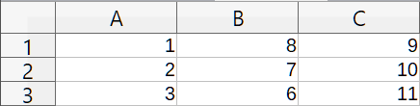
Figure 1 : Saisissez des nombres dans les cellules A1:C3.
- Sélectionnez la cellule A3, qui contient le nombre 3, et copiez cette valeur dans le presse-papiers.
- Sélectionnez la plage A1:C3.
- Utilisez Outils > Macros > Enregistrer une macro pour démarrer l’enregistreur de macro. La boîte de dialogue Enregistrer une macro s’affiche avec un bouton Terminer l’enregistrement (Figure 2).
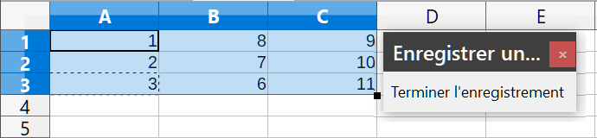
Figure 2 : La boîte de dialogue Enregistrer une macro
avec le bouton Terminer l’enregistrement.
- Utilisez Édition > Collage spécial > Collage spécial pour ouvrir la boîte de dialogue Collage spécial (Figure 3).
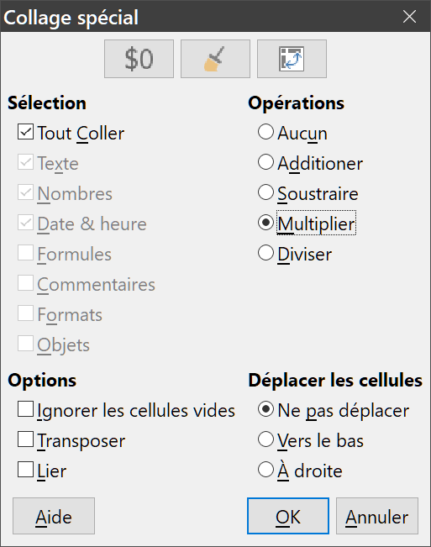
Figure 3 : La boîte de dialogue Collage spécial
- Choisissez Tout coller dans la section Sélection et Multiplier dans la section Opérations, et cliquez sur OK. Le contenu des cellules A1:C3 est alors multiplié par 3 (Figure 4).
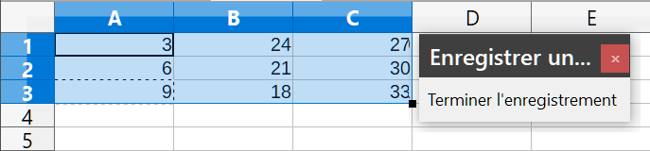
Figure 4 : Les cellules de la plage A1:C3 multipliées par 3.
- Cliquez sur Terminer l’enregistrement pour arrêter l’enregistreur de macro. Une variante de la boîte de dialogue Macros Basic s’ouvre (Figure 5).
- Remarque
La section Enregistrer la macro dans de la boîte de dialogue Macros LibreOffice Basic affiche les macros existantes, hiérarchiquement structurées en conteneurs, bibliothèques, modules et macros comme il est décrit au chapitre 13 du Guide du débutant. La Figure 5 affiche les conteneurs des bibliothèques Mes macros, Macros LibreOffice ainsi que ceux des bibliothèques pour les fichiers ouverts Budget football.ods et Journal des ventes.ods, et celui du fichier sans nom créé à l’étape 1. Servez-vous de l’icône d’expansion ou de réduction à gauche de chaque nom de conteneur pour voir les bibliothèques, modules et macros qu’il contient.
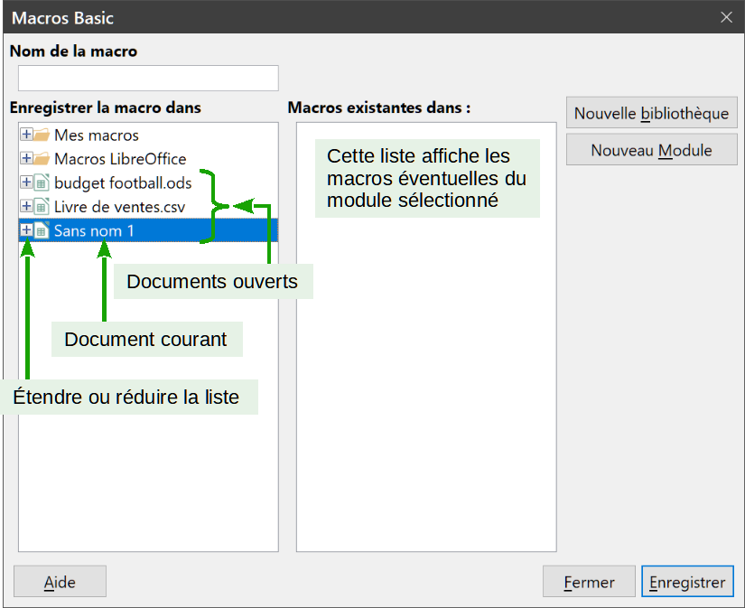
Figure 5 : La boîte de dialogue Macro LibreOffice Basic.
- Sélectionnez le document en cours (voir Figure 5). Pour cet exemple, le document Calc en cours s’intitule Sans nom 1. Les documents enregistrés comportent une bibliothèque appelée Standard. Cette bibliothèque n’est pas affichée tant que le document n’est pas enregistré ou que la bibliothèque n’est pas nécessaire, donc, à cet instant votre nouveau document ne montre pas de bibliothèque. Vous pouvez en créer une nouvelle, mais ce n’est pas indispensable.
- Cliquez sur Nouveau module. Dans la boîte de dialogue Nouveau module (Figure 6), saisissez un nom pour le nouveau module ou laissez le nom par défaut.
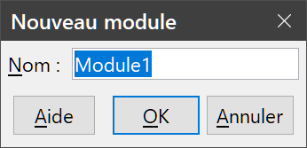
Figure 6 : La boîte de dialogue Nouveau module.
- Remarque
Les noms de bibliothèques, modules, macros doivent respecter des règles strictes. Pour se limiter aux principales, les noms doivent :
  - commencer par une lettre ;
  - être constitués de lettres minuscules (a..z), majuscules (A..Z), chiffres (0..9) et de tiret bas (_).
  - ne pas contenir d’espace, de symbole de ponctuation ou de caractères spéciaux, accents compris, hormis le _ (tiret bas) ;
- Cliquez sur OK pour créer un nouveau module appelé Module1. Comme il n’existe aucune bibliothèque de macros dans notre document, Calc en crée automatiquement une nommée Standard.
- Dans la boîte de dialogue Macros Basic, sélectionnez le Module1 nouvellement créé, saisissez CopieMultiplication dans la zone Nom de la macro en haut à gauche, et cliquez sur Enregistrer (Figure 7).
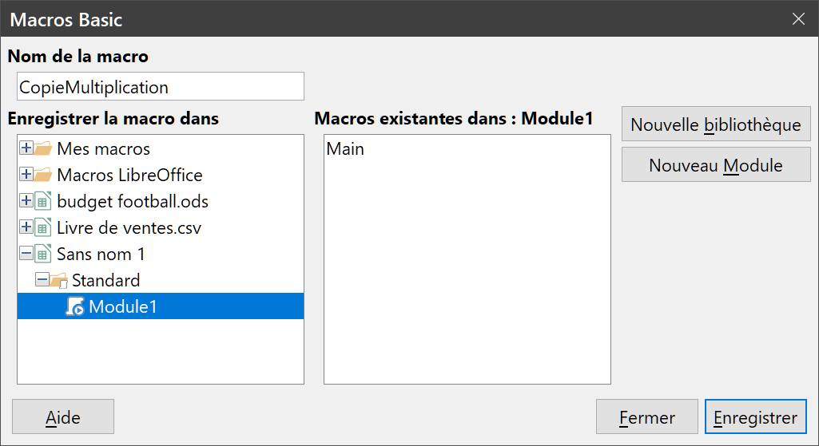
Figure 7 : Sélectionner le module et nommer la macro.
La macro créée est enregistrée dans Module1 de la bibliothèque Standard du document Sans nom 1. Le Listing 1 vous montre le contenu de la macro.
Listing 1. Collage spécial avec multiplication
sub CopieMultiplication
rem ---------------------------------------------------------------
rem define variables
dim document as object
dim dispatcher as object
rem ---------------------------------------------------------------
rem get access to the document
document = ThisComponent.CurrentController.Frame
dispatcher = createUnoService("com.sun.star.frame.DispatchHelper")

rem ---------------------------------------------------------------
dim args1(5) as new com.sun.star.beans.PropertyValue
args1(0).Name = "Flags"
args1(0).Value = "A"
args1(1).Name = "FormulaCommand"
args1(1).Value = 3
args1(2).Name = "SkipEmptyCells"
args1(2).Value = false
args1(3).Name = "Transpose"
args1(3).Value = false
args1(4).Name = "AsLink"
args1(4).Value = false
args1(5).Name = "MoveMode"
args1(5).Value = 4

dispatcher.executeDispatch(document, ".uno:InsertContents", "", 0, args1())

End Sub
Vous trouverez plus de détails sur l’enregistrement des macros dans le chapitre 13, Débuter avec les Macros, du Guide du débutant. Nous vous recommandons de le lire si vous ne l’avez déjà fait. Vous trouverez également plus de détails dans les paragraphes suivants, mais nous ne reviendrons plus sur l’enregistrement des macros.

Écrire vos propres fonctions

Créer une fonction macro
Calc peut appeler des macros en tant que fonctions Calc. Procédez de la manière suivante pour créer une macro simple :
- Créez un nouveau document Calc appelé par exemple CalcTestMacros.ods et laissez-le ouvert dans Calc.
- Utilisez Outils > Macros > Gérer les macros > Basic pour ouvrir la boîte de dialogue Macros Basic (Figure 8). Notez que la disposition de cette boîte de dialogue n’est, dans ce cas, pas la même que celle que Calc affiche quand l’utilisateur clique sur le bouton Terminer l’enregistrement de la boîte de dialogue Enregistrer une macro (voir Figure 5).
La zone Macro de liste les conteneurs de bibliothèques de macros disponibles, dont les documents LibreOffice ouverts. Mes macros contient les macros que vous avez écrites ou ajoutées à LibreOffice. Macros LibreOffice contient les macros fournies avec LibreOffice ou installées au travers des extensions, qui ne peuvent être que consultées.
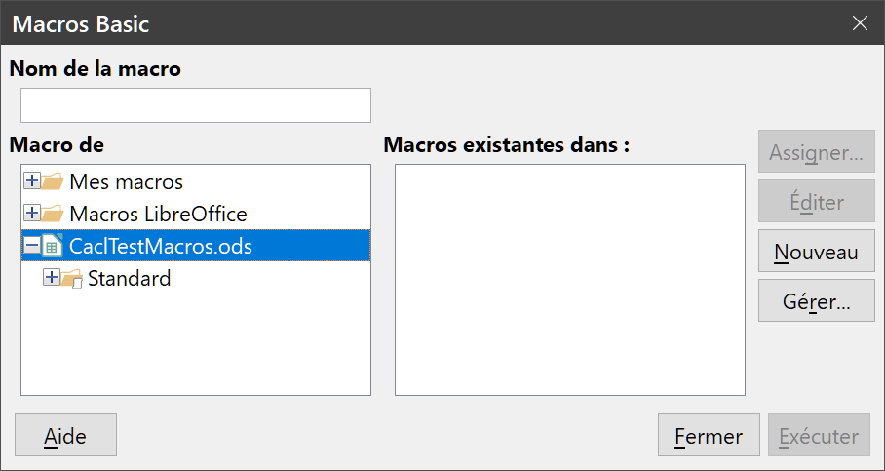
Figure 8 : La boîte de dialogue Macros LibreOffice Basic.
- Cliquez sur Gérer pour ouvrir la boîte de dialogue Organiseur de macros de LibreOffice Basic (Figure 9). Dans l’onglet Bibliothèques, sélectionnez le document qui va contenir la macro.
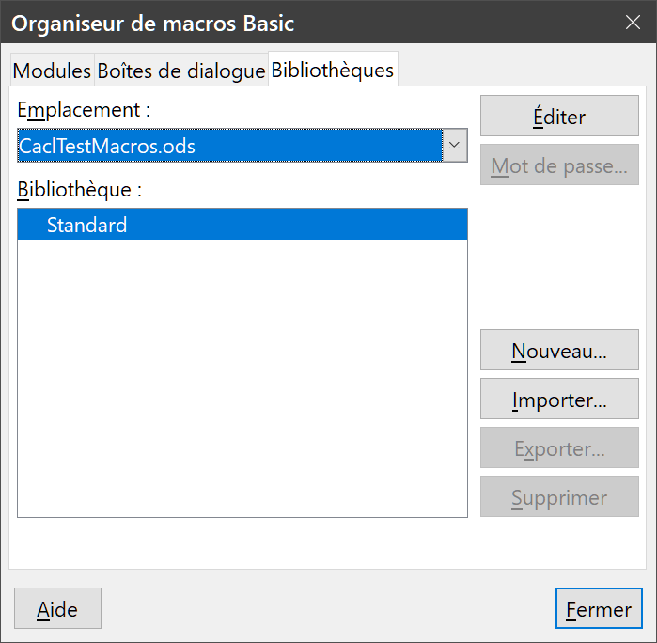
Figure 9 : La boîte de dialogue Gestionnaire de macros LibreOffice Basic.
Cliquez sur l’onglet Bibliothèques et, dans la liste déroulante Emplacement, sélectionnez le document courant. La section Bibliothèque se met à jour et affiche le nom de la bibliothèque Standard vide.
- Cliquez sur Nouveau pour ouvrir la boîte de dialogue Nouvelle bibliothèque.
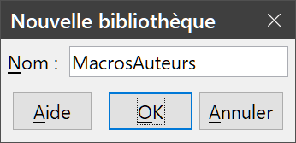
Figure 10 : La boîte de dialogue Nouvelle bibliothèque.
- Saisissez un nom de bibliothèque significatif (comme MacrosAuteurs), comportant jusqu’à 30 caractères, et cliquez sur OK pour créer la bibliothèque. Le nouveau nom de bibliothèque est affiché dans la liste des bibliothèques, mais la boîte de dialogue peut n’afficher qu’une partie du nom.
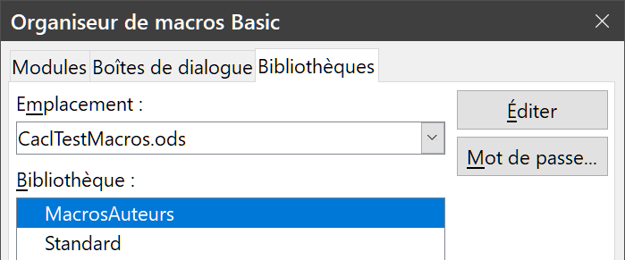
Figure 11 : La bibliothèque est affichée.
- Sélectionnez MacrosAuteurs et cliquez sur Éditer pour éditer la bibliothèque. Calc crée automatiquement un module appelé Module1 et une macro appelée Main. Calc ouvre l’Environnement de Développement Intégré (EDI) de LibreOffice Basic visible sur la Figure 12.
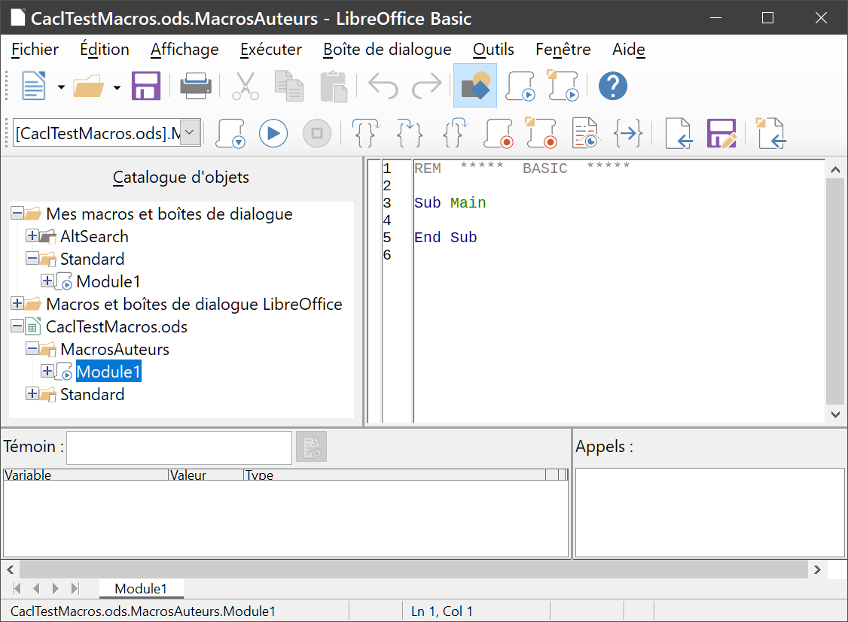
Figure 12 : L’environnement de développement intégré Basic.
La Figure 12 montre la configuration par défaut de l’EDI de LibreOffice Basic qui comporte :
  - une barre de menu ;
  - deux barres d’outils (Macro et Standard). La barre d’outils Macro propose divers boutons qui permettent d’éditer et de tester les programmes ;
  - le Catalogue d’objets où il est possible de sélectionner le conteneur, la bibliothèque, le module et la macro désirés ;
  - la fenêtre d’édition où vous pouvez saisir et modifier le code du programme en LibreOffice Basic ;
  - la fenêtre de suivi (située à gauche, sous le catalogue d’objets et la fenêtre d’édition) qui affiche le contenu des variables et des tableaux pendant un processus pas à pas ;
  - la fenêtre de la pile d’appels (située à droite, sous le catalogue d’objets et la fenêtre d’édition) qui offre des informations sur la pile d’appels des procédures et fonctions pendant l’exécution d’un programme ;
  - un ensemble d’onglets ;
  - une barre d’état.
L’EDI de LibreOffice Basic offre de puissantes fonctionnalités pour le développement et le débogage des macros de LibreOffice. Leur description complète sort du cadre de ce document.
- Modifiez le code pour qu’il soit celui du Listing 2. Vous écrivez la fonction NombreCinq, qui retourne le nombre 5.
- Conseil
L’instruction Option Explicit rend obligatoire la déclaration de toutes les variables avant leur utilisation. Si cette instruction est omise et les variables non déclarées, les variables seront automatiquement définies avec le type Variant pour leur première utilisation.
- Attention
L’instruction Option Explicit doit être écrite au début du module, avant toute instruction. Elle ne peut être précédée que de commentaires (ligne commençant une apostrophe ou par REM), comme dans l’exemple du Listing 2.
- Enregistrez le Module1 ainsi modifié.
Listing 2. Fonction qui retourne le nombre 5
REM ***** BASIC *****
Option Explicit

Sub Main

End Sub

Function NombreCinq()
NombreCinq = 5
End Function

Utiliser une macro en tant que fonction
Dans le document CalcTestMacros.ods, saisissez la formule =NombreCinq() (Figure 13). Calc retrouve la macro et l’appelle.
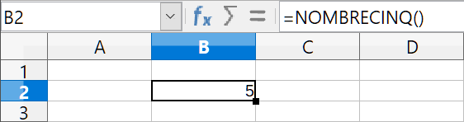
Figure 13 : Utilisation de la macro NombreCinq() en tant que fonction.
- Remarque
Les noms de fonctions ne sont pas sensibles à la casse. Dans la Figure 13, vous pouvez saisir =NombreCinq() et Calc affichera =NOMBRECINQ().

Avertissement de sécurité concernant les macros
Enregistrez le document Calc, fermez-le et ouvrez-le à nouveau. En fonctions de vos paramètres dans Outils > Options > LibreOffice > Sécurité section Sécurité des macros, Calc va afficher le message d’avertissement de la Figure 14 ou celui de la Figure 15.
Si l’avertissement de la Figure 14 s’affiche, vous devrez cliquer sur Activer les macros, ou Calc ne permettra pas qu’une macro soit exécutée à l’intérieur du document. Si vous ne vous attendiez pas à ce que le document contienne une macro, il est plus sûr de cliquer sur Désactiver les macros, pour le cas où la macro contiendrait du code malveillant.
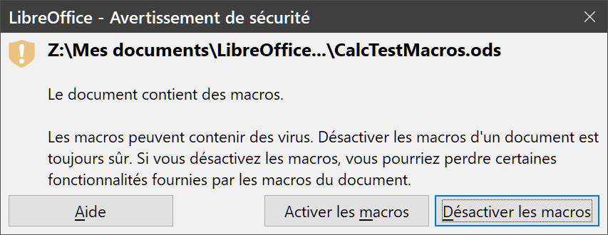
Figure 14 : Avertissement de sécurité moyenne si le document contient des macros.
Si l’avertissement de la Figure 15 s’affiche, Calc n’exécutera aucune macro dans le document et vous ne pouvez que cliquer sur OK pour refermer la boîte de dialogue.
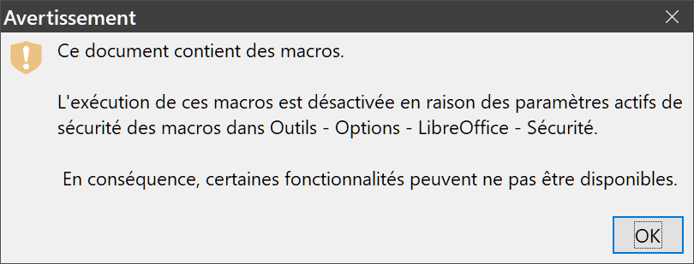
Figure 15 : Avertissement de sécurité élevée si le document contient des macros.
Si vous choisissez de désactiver les macros, alors, quand le document se charge, Calc ne peut plus trouver la fonction et indique une erreur dans les cellules concernées en affichant #NOM ? dans celles-ci.

Bibliothèques chargées / déchargées
Quand un document est créé et enregistré, il contient automatiquement une bibliothèque appelée Standard. Quand un classeur est ouvert, Calc n’ouvre pas toutes les bibliothèques de macros qu’il peut trouver dans les conteneurs disponibles, car ce serait gâcher des ressources. À la place, Calc ne charge automatiquement, quand le document est ouvert, que cette bibliothèque Standard au sein du conteneur Mes macros ainsi la bibliothèque Standard propre au document. Aucune autre bibliothèque n’est chargée automatiquement.
Quand vous ouvrez de nouveau le classeur CalcTestMacros.ods, Calc ne comporte pas de fonction appelée NombreCinq(), et il va donc rechercher cette fonction dans toutes les bibliothèques de macros ouvertes et visibles. Calc va explorer les bibliothèques dans Macros LibreOffice, Mes macros et la bibliothèque Standard du document Calc (voir Figure 5). La fonction NombreCinq() est stockée dans la bibliothèque MacrosAuteurs, qui n’est pas chargée automatiquement à l’ouverture du document ; la fonction n’est donc pas trouvée et une erreur d’exécution apparaît dans la cellule où elle est appelée (Figure 16)
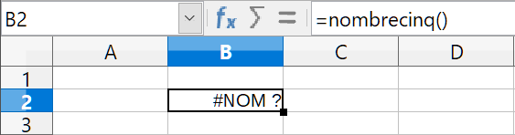
Figure 16 : La fonction macro n’est pas accessible.
Utilisez Outils > Macros > Gérer les macros > Basic pour ouvrir la boîte de dialogue Macros Basic, développez CalcTestMacros et trouvez MacrosAuteurs. (Figure 17). Les icônes d’une bibliothèque chargée ( Standard, par exemple) n’ont pas la même apparence que celles d’une bibliothèque qui n’est pas chargée ( MacrosAuteurs, par exemple).
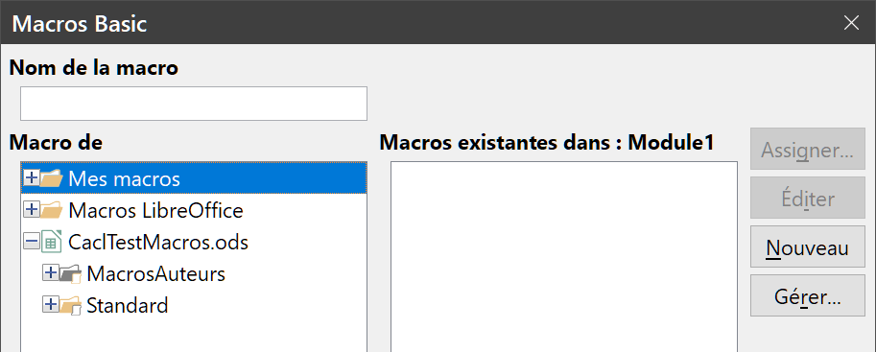
Figure 17 : les icônes des bibliothèques chargées et non chargées sont différentes.
Cliquez sur le symbole d’extension (habituellement le signe + ou un triangle ▶) devant MacrosAuteurs pour charger la bibliothèque. La couleur de l’icône change pour indiquer que la bibliothèque est désormais chargée. Cliquez sur Fermer pour fermer la boîte de dialogue.
Malheureusement, les cellules qui contiennent =NombreCinq() sont toujours en erreur. Calc ne recalcule pas les cellules en erreur, à moins que vous ne les modifiiez ou que vous les changiez d’une façon ou d’une autre. La meilleure solution est de stocker les macros utilisées en tant que fonctions dans la bibliothèque Standard. Si la macro a une taille importante ou s’il y a beaucoup de macros, un relais avec le nom voulu peut être stocké dans la bibliothèque Standard. La macro relais charge la bibliothèque contenant l’implémentation, puis appelle cette implémentation. Cette méthode est illustrée ci-dessous.
- Utilisez Outils > Macros > Gérer les macros > Basic pour ouvrir la boîte de dialogue Macros Basic. Sélectionnez la macro NombreCinq et cliquez sur Éditer pour ouvrir la macro en édition.
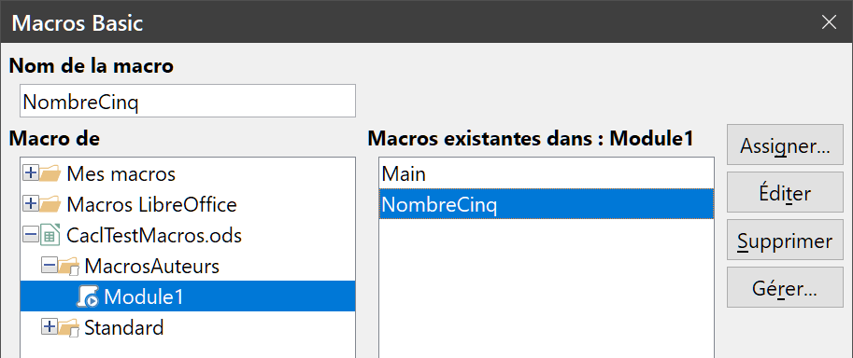
Figure 18 : Sélectionnez une macro et cliquez sur Éditer.
- Modifiez le nom NombreCinq en NombreCinq_Implementation (Listing 3).
Listing 3. Nom changé de NombreCinq en NombreCinq_Implementation
Function NombreCinq_Implementation() as integer
NombreCinq = 5
End Function
- Dans l’EDI Basic, cliquez sur le bouton Sélectionner une macro  pour ouvrir la boîte de dialogue Macros Basic.
- Sélectionnez la bibliothèque Standard du document CalcTestMacros.ods et cliquez sur Nouveau (New) pour créer un nouveau module. Saisissez un nom significatif comme FonctionsCalc et cliquez sur OK. LibreOffice crée automatiquement une macro appelée Main et ouvre le module pour édition.
- Créez une macro dans la bibliothèque Standard qui appelle l’implémentation de la fonction (voir Listing 4). La nouvelle macro charge la bibliothèque MacrosAuteurs si ce n’est pas déjà fait, et ensuite appelle l’implémentation de la fonction.
Listing 4. Macro NombreCinq de la bibliothèque Standard qui appelle NombreCinq_Implementation
Function NombreCinq()
If Not BasicLibraries.isLibraryLoaded("MacrosAuteurs") Then
BasicLibraries.LoadLibrary("MacrosAuteurs")
End If
NombreCinq = NombreCinq_Implementation()
End Function
- Enregistrez, fermez et ouvrez à nouveau le document Calc. Cette fois, la fonction NombreCinq() fonctionne.

Transmettre des arguments à une macro
Pour illustrer une fonction qui accepte des arguments, voici une macro qui calcule la somme des nombres positifs de son argument, en ignorant ceux qui sont inférieurs à zéro (Listing 5).
Listing 5. SommePositif calcule la somme des nombres positifs de son argument
Function SommePositif(Optional x)
Dim LaSomme As Double
Dim iLig As Integer
Dim iCol As Integer
LaSomme = 0.0
If NOT IsMissing(x) Then
If NOT IsArray(x) Then
If x > 0 Then LaSomme = x
Else
For iRow = LBound(x, 1) To UBound(x, 1)
For iCol = LBound(x, 2) To UBound(x, 2)
If x(iRow, iCol) > 0 Then LaSomme = LaSomme + x(iRow, iCol)
Next
Next
End If
End If
SommePositif = LaSomme
End Function
La macro du Listing 5 permet d’illustrer des techniques importantes :
- L’argument x est facultatif (optionnal). Si un argument n’est pas facultatif et qu’une fonction est appelée sans lui, LibreOffice affiche un message d’avertissement à chaque appel de la macro. Si la fonction est appelée plusieurs fois, l’erreur sera alors affichée plusieurs fois.
- La fonction IsMissing vérifie qu’un argument a été passé avant de l’utiliser.
- La fonction IsArray vérifie si l’argument est une valeur simple ou un tableau de valeurs. Par exemple, =SommePositif(7) ou =SommePositif(A4). Dans le premier cas, le nombre 7 est passé en tant qu’argument, et dans le second cas, la valeur de la cellule A4 est passée à la fonction. Dans les deux cas, IsArray renvoie False.
- Si une plage est transmise à la fonction, elle l’est en tant que tableau de valeurs à deux dimensions. Par exemple, =SommePositif(A2:B5). Les fonctions LBound et UBound servent à déterminer les limites du tableau utilisé. Bien que la limite inférieure du tableau soit 1, il est plus prudent d’utiliser LBound si jamais la fonction change dans le futur. C’est par ailleurs une bonne habitude à prendre, car le fait que la limite soit 1 est ici une exception. Par défaut la limite inférieure des matrices est zéro.
- Conseil
La macro du Listing 5 est prudente et vérifie si l’argument est une valeur simple ou un tableau. Par contre, elle ne vérifie pas si chaque valeur est numérique. Vous pouvez être aussi prudent que vous le voulez : plus vous vérifierez de choses, plus la macro sera robuste, mais plus son exécution sera lente.
Transmettre un ou deux arguments est aussi facile l’un que l’autre : ajoutez un autre argument à la définition de la fonction (Listing 6). Lorsque vous appelez dans une cellule de classeur une fonction avec deux arguments, séparez-les avec un point-virgule, par exemple, =TestMax(3;-4).
Listing 6. TestMax retourne le plus grand des deux arguments
Function TestMax(x, y)
If x >= y Then
TestMax = x
Else
TestMax = y
End If
End Function

Les arguments sont transmis en tant que valeurs
Les arguments passés à une macro de Calc sont toujours des valeurs, numériques ou textuelles (jamais des objets). L’argument ne permet pas de savoir quelles cellules sont utilisées, si c’est le cas. Par exemple, =SommePositif(A3) passe la valeur de la cellule A3, et la macro n’a pas le moyen de savoir que la cellule A3 est utilisée. Si vous devez savoir quelles cellules sont référencées plutôt que la valeur de ces cellules, passez la plage en tant que chaîne de caractères, analysez cette chaîne et obtenez les valeurs des cellules référencées.

Écrire des macros qui se comportent comme les fonctions internes
Bien que Calc retrouve et appelle les macros comme les fonctions normales, elles ne se comportent pas réellement comme les fonctions internes. Par exemple, les macros n’apparaissent pas dans les listes de fonctions. Il est possible d’écrire des fonctions qui se comportent comme les fonctions ordinaires en écrivant une extension. Il s’agit cependant là d’un sujet élaboré réservé aux programmeurs expérimentés et qui sort du cadre de ce guide.

Supprimer des macros de LibreOffice Basic
Procédez de la façon suivante pour supprimer une macro :
- Utilisez Outils > Macros > Gérer les macros > Basic de la barre de menu pour ouvrir la boîte de dialogue Macros Basic (voir Figure 18, page 11).
- Sélectionnez la macro que vous voulez supprimer et cliquez sur le bouton Supprimer.
- Calc affiche une boîte de dialogue de confirmation. Cliquez sur Oui pour continuer.
- Cliquez sur le bouton Fermer pour refermer la boîte de dialogue Macros Basic.
Pour supprimer un module, utilisez la procédure suivante :
- Utilisez Outils > Macros > Gérer les macros > Basic de la barre de menu pour ouvrir la boîte de dialogue Macros Basic (voir Figure 18, page 11).
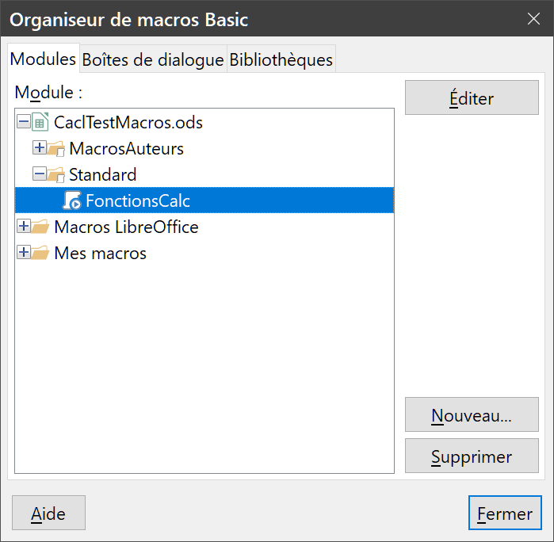
Figure 19 : L’onglet Module de la boîte de dialogue
Organiseur de macros Basic.
- Cliquez sur le bouton Gérer pour ouvrir la boîte de dialogue Organiseur de macros Basic (Figure 19).
- Assurez-vous que l’onglet Module est bien sélectionné.
- Sélectionnez le module à supprimer dans la liste Module
- Cliquez sur le bouton Supprimer.
- Calc affiche une boîte de dialogue de confirmation. Cliquez sur Oui pour continuer.
- Cliquez sur le bouton Fermer pour refermer la boîte de dialogue Organiseur de macros Basic.
- Cliquez sur le bouton Fermer pour refermer la boîte de dialogue Macros Basic.

Accéder directement aux cellules
Vous pouvez accéder directement aux objets internes de LibreOffice pour manipuler un document Calc. Par exemple, la macro du Listing 7 additionne les valeurs de la cellule A2 de toutes les feuilles dans le document en cours. ThisComponent est initialisé par le langage LibreOffice Basic quand la macro démarre et référence le document en cours. Un document Calc contient des feuilles : ThisComponent.getSheets() retourne l’ensemble de ces feuilles. Utilisez getCellByPosition(col, row) pour retourner une cellule se trouvant à une ligne et une colonne déterminées.
Listing 7. Somme de la cellule A2 de toutes les feuilles
Function SommeFeuilles()
Dim LaSomme As Double
Dim i As integer
Dim oFeuilles
Dim oFeuille
Dim oCellule

oFeuilles = ThisComponent.getSheets()
For i = 0 To oFeuilles.getCount() - 1
oFeuille = oFeuilles.getByIndex(i)
oCellule = oFeuille.getCellByPosition(0, 1) ' Cellule A2
LaSomme = LaSomme + oCellule.getValue()
Next
SommeFeuilles = LaSomme
End Function
- Astuce
Un objet de type cellule offre les méthodes getValue(), getString() et getFormula() pour obtenir la valeur numérique, la valeur chaîne de caractères et la formule utilisées dans une cellule. Utilisez les méthodes « set » correspondantes pour fixer les valeurs voulues.
Utilisez oFeuille.getCellRangeByName("A2") pour obtenir une plage de cellules à partir de son nom. Si une seule cellule est référencée, un objet cellule est alors renvoyé. Si une plage de cellules est fournie, alors toute la plage de cellules est renvoyée (voir Listing 8). Notez qu’avec une plage de cellules, la fonction renvoie les données sous forme d’un tableau de tableaux, ce qui est plus lourd que de traiter un tableau à deux dimensions, comme dans le Listing 5.
Listing 8. Somme de la plage A2:C5 de toutes les feuilles
Function SommeFeuilles()
Dim LaSomme As Double
Dim iLig As Integer, iCol As Integer, i As Integer
Dim oFeuilles, oFeuille, oCellules
Dim oLig(), oLigs()

oFeuilles = ThisComponent.getSheets()
For i = 0 To oFeuilles.getCount() - 1
oFeuille = oFeuilles.getByIndex(i)
oCellules = oFeuille.getCellRangeByName("A2:C5")
REM getDataArray() retourne les données comme variant,
REM donc nombres et chaînes de caractères sont retournés.
REM getData() retourne les données de type Double,
REM seuls des nombres sont retournés.
oLigs() = oCellules.getData()
For iLig = LBound(oLigs()) To UBound(oLigs())
oLig() = oLigs(iLig)
For iCol = LBound(oLig()) To UBound(oLig())
LaSomme = LaSomme + oLig(iCol)
Next
Next
Next
SommeFeuilles = LaSomme
End Function
- Attention
Quand une macro est appelée en tant que fonction Calc, elle ne peut modifier que la valeur de la cellule appelante, c’est-à-dire celle qui contient la fonction. Aucune autre cellule ne pourra être modifiée.

Tri
Vous voulez trier les données de la Figure 20. Le tri se fera tout d’abord selon la colonne B en ordre décroissant, puis selon la colonne A en ordre croissant.
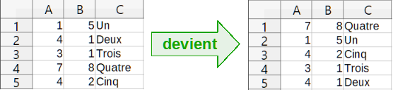
Figure 20 : Tri de la colonne B en ordre décroissant
et de la colonne A en ordre croissant.
L’exemple du Listing 9 montre comment effectuer un tri sur deux colonnes. Lancez la macro en cliquant sur l’icône Exécuter  de la barre d’outils Macro dans l’EDI LibreOffice Basic.
Le tri s’applique à une plage de données. Avec un objet Plage, nous disposons de la méthode Sort. Cette méthode requiert en argument tous les paramètres de tri, sous la forme d’un « tableau de propriétés ».
L’appel à cette méthode est quant à lui très simple : oPlage.Sort(oDescTri()).
La difficulté est ici de créer le tableau des paramètres du tri (variable oDescTri dans l’exemple ci-dessus). Nous aurons des paramètres généraux (exemple : la zone de tri comprend-elle une ligne de titre), et des paramètres pour chaque clé de tri (colonne à utiliser, tri croissant ou décroissant).
Ceci correspond très exactement à ce qui est renseigné via la commande Données > Trier respectivement dans les onglets Options et Critères de tri.
Listing 9. Tri de la plage A1:C5 dans la Feuille1
Sub TriPlage
Dim oFeuille ' Feuille qui contient les données à trier.
Dim oPlage ' Plage de données à trier.

REM Un tableau de champs de tri détermine les colonnes à
REM trier. Il contient autant d’éléments que de colonnes à trier,
REM numérotés à partir de 0 : ici 0 et 1.
REM Pour ne trier qu’une colonne, faites :
REM Dim oChampsTri(0) As New com.sun.star.table.TableSortField
Dim oChampsTri(1) As New com.sun.star.table.TableSortField

REM Le descripteur de tri est un tableau de propriétés.
REM La propriété primaire contient les champs de tri.
Dim oDescTri(0) As New com.sun.star.beans.PropertyValue

REM Retourne la feuille appelée "Feuille1"
oFeuille = ThisComponent.Sheets.getByName("Feuille1")
REM Retourne la plage à trier
oPlage = oFeuille.getCellRangeByName("A1:C5")

REM Sélectionne la plage à trier. Aurait comme
REM effet de mettre en surbrillance les données triées.
'ThisComponent.getCurrentController.select(oPlage)

REM Les colonnes sont numérotées à partir de 0,
REM la colonne A est 0, B est 1, etc.
REM Tri de la colonne B (colonne 1) décroissant.
oChampsTri(0).Field = 1
oChampsTri(0).SortAscending = False

REM Si la colonne B a deux cellules de même valeur,
REM trier selon la colonne A croissant.
oChampsTri(1).Field = 0
oChampsTri(1).SortAscending = True

REM Paramétrer le descripteur de tri.
oDescTri(0).Name = "SortFields"
oDescTri(0).Value = oChampsTri()

REM Trier la plage.
oPlage.Sort(oDescTri())
End Sub

Aperçu des macros BeanShell, JavaScript et Python

Introduction
Comme de nombreux programmeurs peuvent ne pas être familiers de LibreOffice Basic, Calc permet d’écrire des macros dans trois autres langages qui sont peut-être plus connus. Ce sont BeanShell, JavaScript et Python.
Le langage de script principal des macros de Calc est LibreOffice Basic et l’installation standard offre un environnement de développement intégré (EDI) puissant ainsi que plus d’options pour ce langage.
Les macros sont organisées de la même manière pour les quatre langages de script. Le conteneur LibreOffice Macros contient toutes les macros fournies à l’installation de LibreOffice. La bibliothèque Mes Macros contient vos macros qui sont disponibles dans n’importe lequel de vos documents LibreOffice. Chaque document peut aussi contenir vos macros qui ne sont disponibles dans aucun autre document.
Quand vous utilisez la fonction Enregistreur de macro, Calc crée la macro en LibreOffice Basic. Pour utiliser les autres langages de script disponibles, vous devez écrire le code vous-même.
Quand vous sélectionnez Outils > Macros > Exécuter la macro dans la barre de menu, Calc ouvre la boîte de dialogue Sélecteur de macro qui vous permet de choisir et d’exécuter n’importe quelle macro disponible, quel que soit le langage qui a servi à la coder (Figure 21).
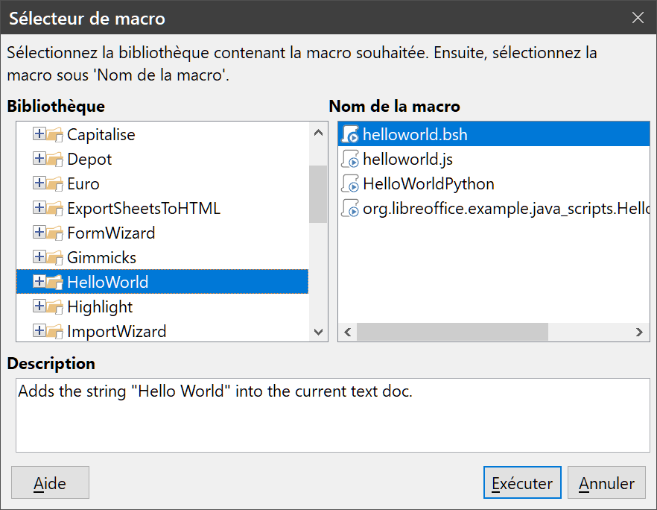
Figure 21 : La boîte de dialogue Sélecteur de macro.
Quand vous sélectionnez Outils > Macros > Éditer la macro dans la barre de menu, Calc ouvre l’EDI de LibreOffice Basic qui vous permet de choisir et de modifier toute macro LibreOffice Basic disponible, mais pas celles écrites dans d’autres langages.
Le modèle de composants utilisé dans LibreOffice est connu sous le nom Universal Network Objects (UNO). Les macros de LibreOffice, écrites avec n’importe quel langage de script, utilisent à l’exécution une interface de programmation d’application (Application Programming Interface : API) de UNO. L’interface XSCRIPTCONTEXT est transmise aux scripts des macros dans les quatre langages et offre un moyen d’accéder aux diverses interfaces dont vous pouvez avoir besoin pour effectuer une action sur un document.

Macros BeanShell
BeanShell est un langage de script qui ressemble à Java sorti en 1999.
Quand vous sélectionnez Outils > Macros > Gérer les macros > BeanShell dans la barre de menu, Calc ouvre la boîte de dialogue Macros BeanShell (Figure 22).
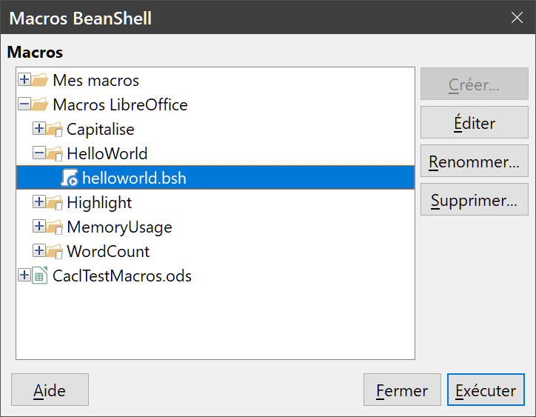
Figure 22 : La boîte de dialogue Macros BeanShell.
Cliquez sur le bouton Éditer de la boîte de dialogue Macros BeanShell pour ouvrir la boîte de dialogue BeanShell Debug Window (Figure 23).
Le Listing 10 est un exemple de macro BeanShell qui insère le texte « Hello World (in BeanShell) » dans la cellule A1 du classeur Calc actif.
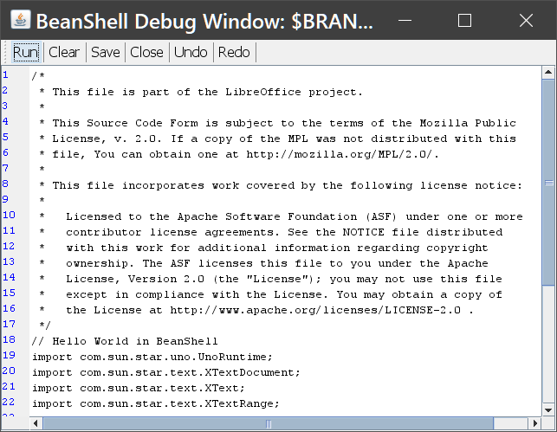
Figure 23 : la boîte de dialogue BeanShell Debug Window.
Listing 10 Exemple de macro BeanShell
// Hello World in BeanShell
import com.sun.star.uno.UnoRuntime;
import com.sun.star.text.XTextDocument;
import com.sun.star.text.XText;
import com.sun.star.text.XTextRange;

// get the document from the scripting context which is made available
// to all scripts
oDoc = XSCRIPTCONTEXT.getDocument();
//get the XTextDocument interface
xTextDoc = (XTextDocument) UnoRuntime.queryInterface(XTextDocument.class,oDoc);
//get the XText interface
xText = xTextDoc.getText();
// get an (empty) XTextRange at the end of the document
xTextRange = xText.getEnd();
// set the string
xTextRange.setString( "Hello World (in BeanShell)" );

Macros JavaScript
JavaScript est un langage de script de haut niveau réalisé en 1995.
Quand vous sélectionnez Outils > Macros > Gérer les macros > JavaScript dans la barre de menu, Calc ouvre la boîte de dialogue Macros JavaScript (Figure 24).
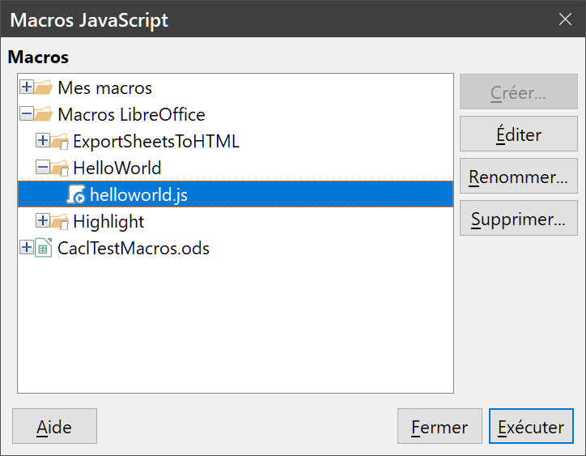
Figure 24 : La boîte de dialogue Macros JavaScript.
Cliquez sur le bouton Éditer de la boîte de dialogue Macros JavaScript pour ouvrir le débogueur JavaScript Rhino (Rhino JavaScript Debugger) (Figure 25). Vous pouvez trouver sur le site web de Mozilla, à l’adresse https://developer.mozilla.org/en-US/docs/Mozilla/Projects/Rhino/Debugger, des instructions détaillées sur l’utilisation de cet outil.
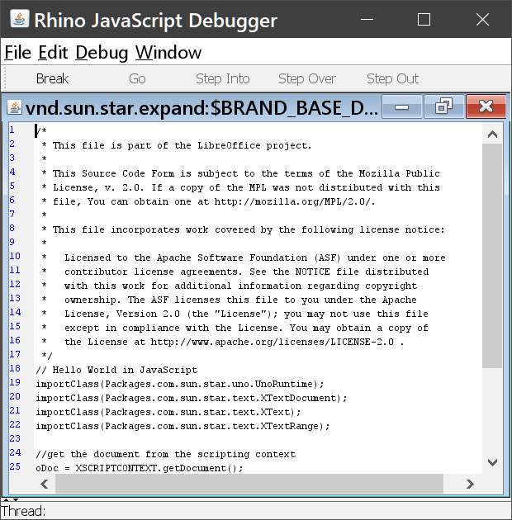
Figure 25 : Le débogueur JavaScript Rhino.
Le Listing 11 propose un exemple de macro en JavaScript qui insère le texte « Hello World (in JavaScript) » dans la cellule A1 de la première feuille d’un classeur Calc.
Listing 11 : Exemple de macro en JavaScript.
// Hello World in JavaScript
importClass(Packages.com.sun.star.uno.UnoRuntime);
importClass(Packages.com.sun.star.text.XTextDocument);
importClass(Packages.com.sun.star.text.XText);
importClass(Packages.com.sun.star.text.XTextRange);

//get the document from the scripting context
oDoc = XSCRIPTCONTEXT.getDocument();
//get the XTextDocument interface
xTextDoc = UnoRuntime.queryInterface(XTextDocument,oDoc);
//get the XText interface
xText = xTextDoc.getText();
//get an (empty) XTextRange interface at the end of the text
xTextRange = xText.getEnd();
//set the text in the XTextRange
xTextRange.setString( "Hello World (in JavaScript)" );

Macros Python
Python est un langage de programmation de haut niveau à usage général qui est sorti en 1991.
Quand vous sélectionnez Outils > Macros > Gérer les macros > Python dans la barre de menu, Calc ouvre la boîte de dialogue Macros Python (Figure 26).
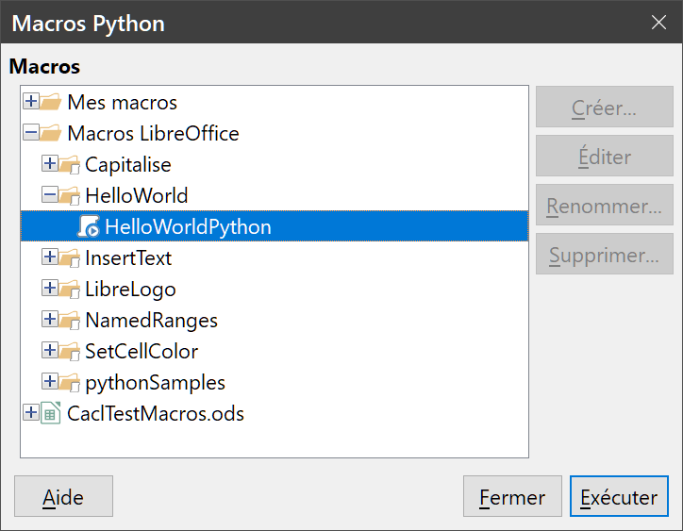
Figure 26 : La boîte de dialogue Macros Python.
Aucune fonction d’édition et de débogage des scripts Python n’est actuellement intégrée à l’interface utilisateur standard de LibreOffice. Vous pouvez cependant les modifier avec votre éditeur de texte préféré ou un EDI externe. L’extension Alternative Python Script Organizer (APS0) (https://extensions.libreoffice.org/extensions/apso-alternative-script-organizer-for-python) facilite l’édition des scripts Python, en particulier ceux qui sont incorporés à un document. Elle vous permet de configurer votre éditeur de code source préféré, de lancer l’environnement Python intégré et de déboguer les scripts Python. Si vous souhaitez plus d’informations, recherchez le terme « Python » dans le système d’aide de LibreOffice et visitez la section Designing & Developing Python Applications du wiki de The Document Foundation à l’adresse https://wiki.documentfoundation.org/Macros/Python_Design_Guide/fr.
Le Listing 12 est un exemple de macro en Python qui place le texte « Hello World from Python » dans la cellule A1 de la première feuille d’un classeur Calc.
Listing 12 : Exemple de macro en Python
import uno
def HelloWorld():
doc = XSCRIPTCONTEXT.getDocument()
cell = doc.Sheets[0]['A1']
cell.setString('Hello World from Python')
return

Conclusion
Ce chapitre constitue un bref aperçu de la façon de créer des bibliothèques et des modules, en utilisant l’enregistreur de macro, en utilisant les macros en tant que fonctions Calc, ou en écrivant vos propres macros sans l’enregistreur. Chaque sujet mériterait au moins un chapitre, et l’écriture de vos propres macros pour Calc pourrait faire l’objet d’un ou plusieurs livres. En d’autres termes, ceci est juste le début de ce que vous pouvez découvrir !
Vous pouvez également vous reporter à l’aide, à la page correspondante du wiki de The Document Fondation pour des exemples supplémentaires(par exemple, https://wiki.documentfoundation.org/Macros/fr) et à d’autres sources sur internet (par exemple, https://ask.libreoffice.org/fr/questions/).

